EXCELENTÍSSIMO SENHOR PRESIDENTE DA ASSEMBLEIA LEGISLATIVA DO ESTADO DO TOCANTINS.

*Requer Votos de aplausos ao CRMTO - Conselho Regional de Medicina do Tocantins - destinada a todos os médicos que estão arriscando suas vidas, tratando os pacientes nessa pandemia do Coronavírus.*

O Deputado que o presente subscreve vem nos termos regimentais desta Augusta Casa de Leis, após anuência do Plenário vem requerer a Vossa Excelência Votos de aplausos ao CRMTO - Conselho Regional de Medicina do Tocantins - destinada a todos os médicos que estão arriscando suas vidas, tratando os pacientes nessa pandemia do Coronavírus.

**JUSTIFICATIVA**

O CRMTO vem mostrando uma atuação ímpar nessa pandemia do Coronavírus em nosso Estado. Todos os médicos merecem nosso respeito e apoio nessa grande crise em que estamos passando. Suas posturas frente a execução de protocolos, bem como toda assistência prestada, sem medirem esforços. Há que se reconhecer o trabalho destes heróis.

Solicito ainda, que deem ciência através do endereço do CRMTO: Q. 702 Sul Avenida Joaquim Teotônio Segurado, 1 - Plano Diretor Sul, Palmas - TO, 77022-306.

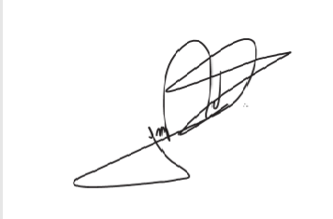

JORGE FREDERICO

Deputado Estadual